**视觉设计部-春季-部门学习情况文档**

## 基本情况：

|  |  |  |  |
| --- | --- | --- | --- |
| **姓名** | **学习日期** | **PS/PR/AI/AU/AE** | **知识点或使用** |
| **曾小红** | **2024.06.13** | **PR** | **蒙板字幕** |

## 知识点概念（或意义）介绍：

通过蒙板字幕的使用，能够使字幕按我们的想法在视频的任意时间，任意位置出现，从而增加视频的趣味性，与互动性

## 使用方式（步骤）：

1. 首先选择需要剪辑的视频，在该项目下通过 左上角-文件-旧版标题-确定 创建所需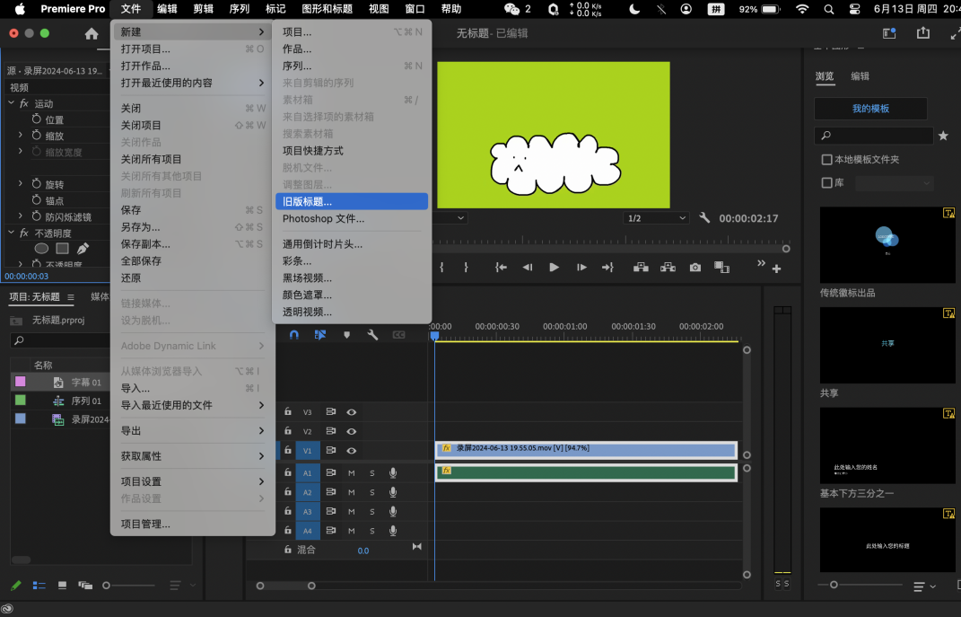要的字幕文件
2. 在弹出来的字幕窗口按如下方式制作出自己想要的字幕（注意：PR中的字体样式有时候有些问题，无法显示中文，所以最好是使用中文字体样式）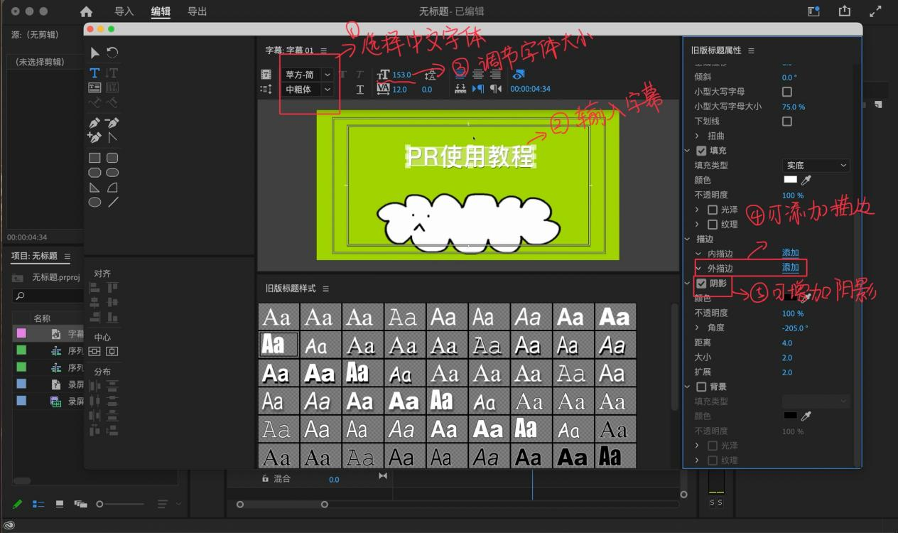就得到了如下效果的字幕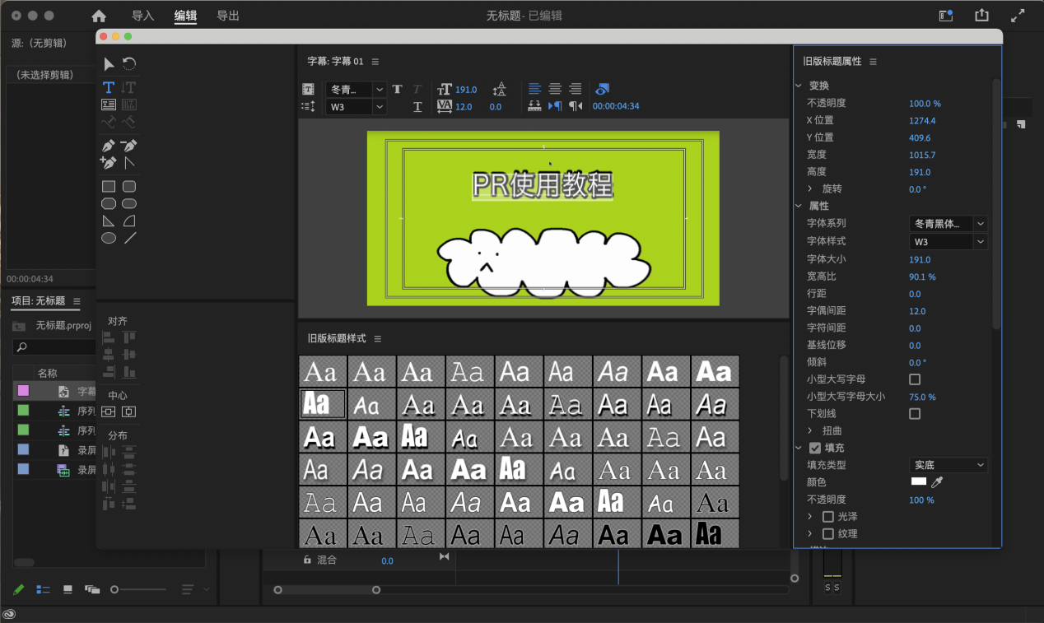
3. 完成字幕设置后，在项目面板找到这个字幕，拖到剪辑区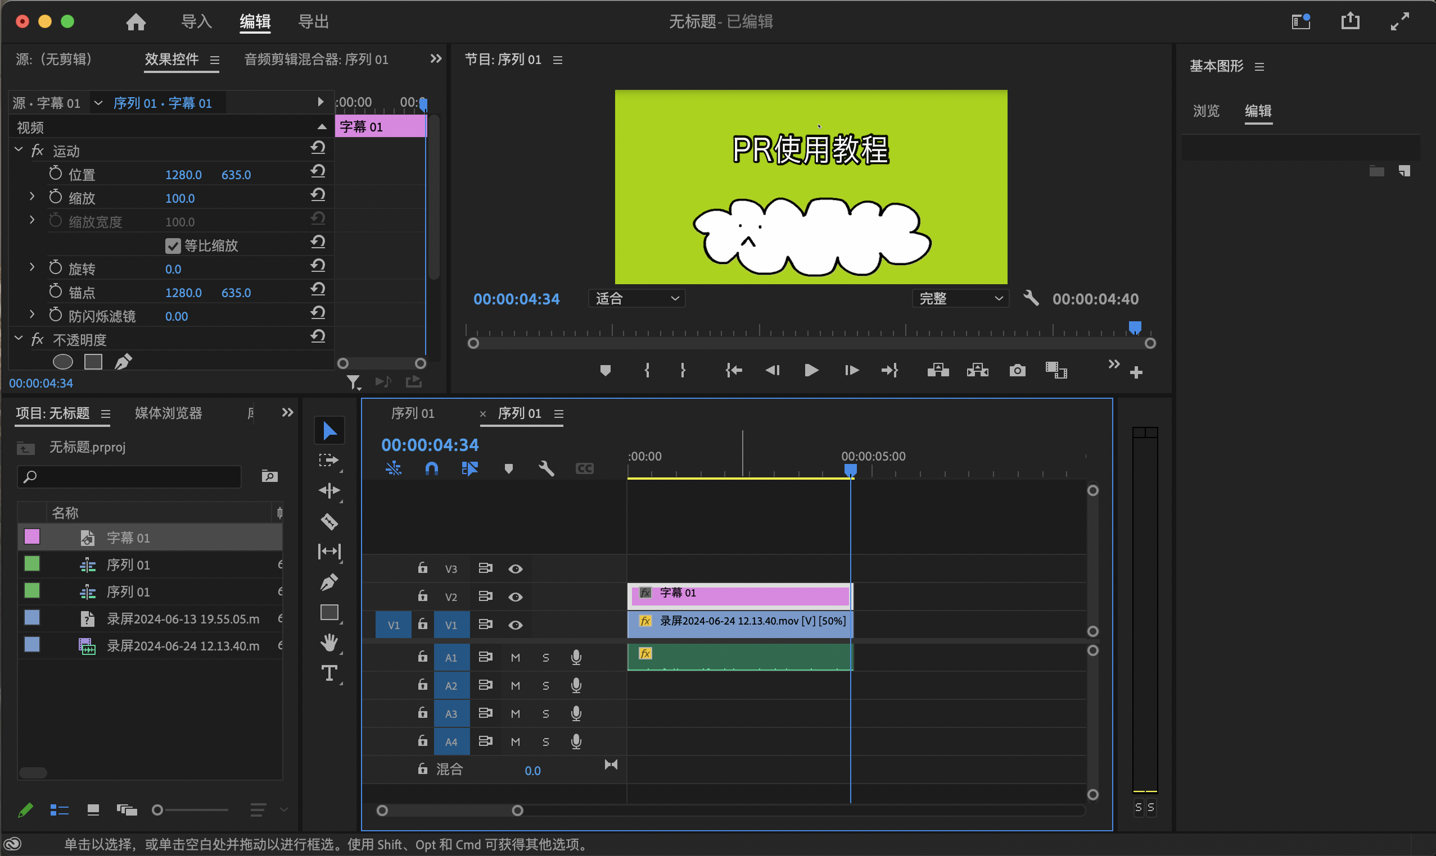
4. 在剪辑区选中字幕，在效果控件—运动 中调整一下位置，和大小，然后给字幕建立一个蒙板（椭圆形），拖动蒙板区域，让字幕全部出现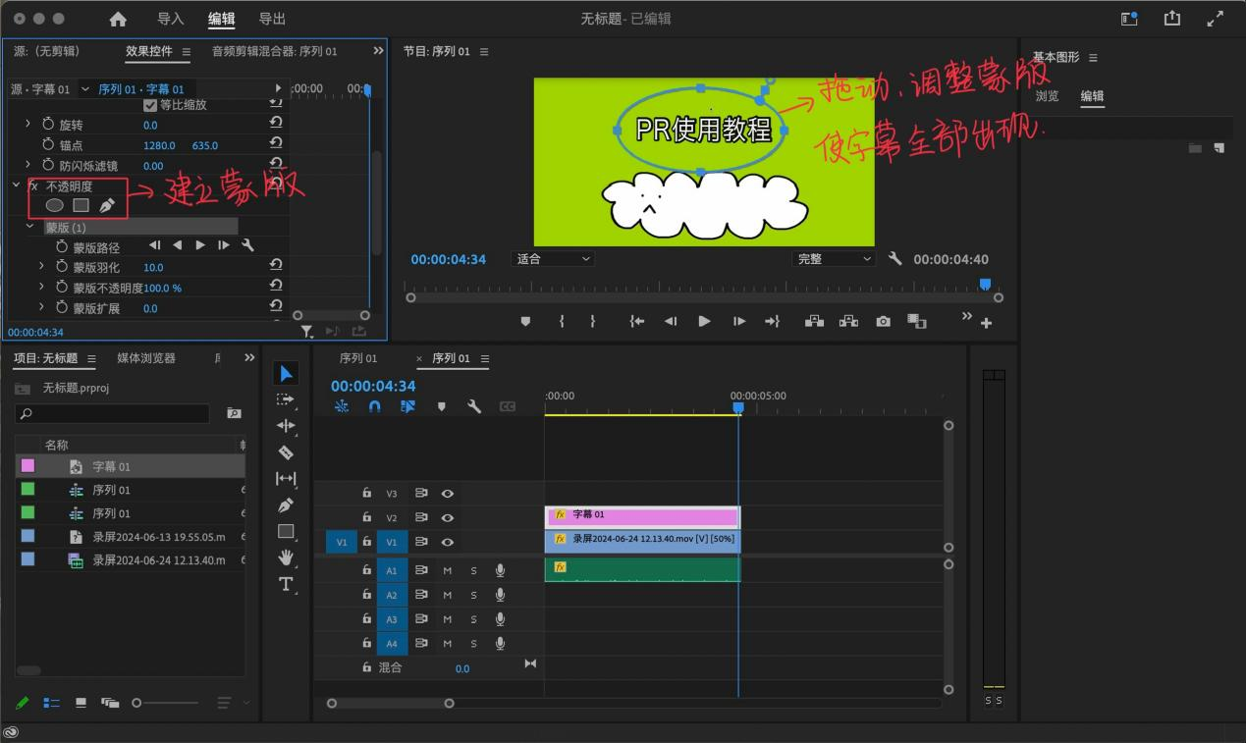
5. 在视频中的太阳全部出现的地方通过点击蒙板—蒙板路径 为该时刻打上关键帧，如图所示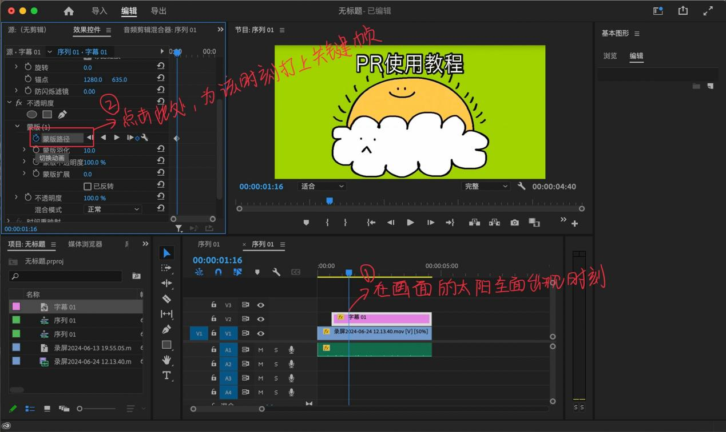
6. 再将视频调整到太阳即将出现的时候，进行如图所示的操作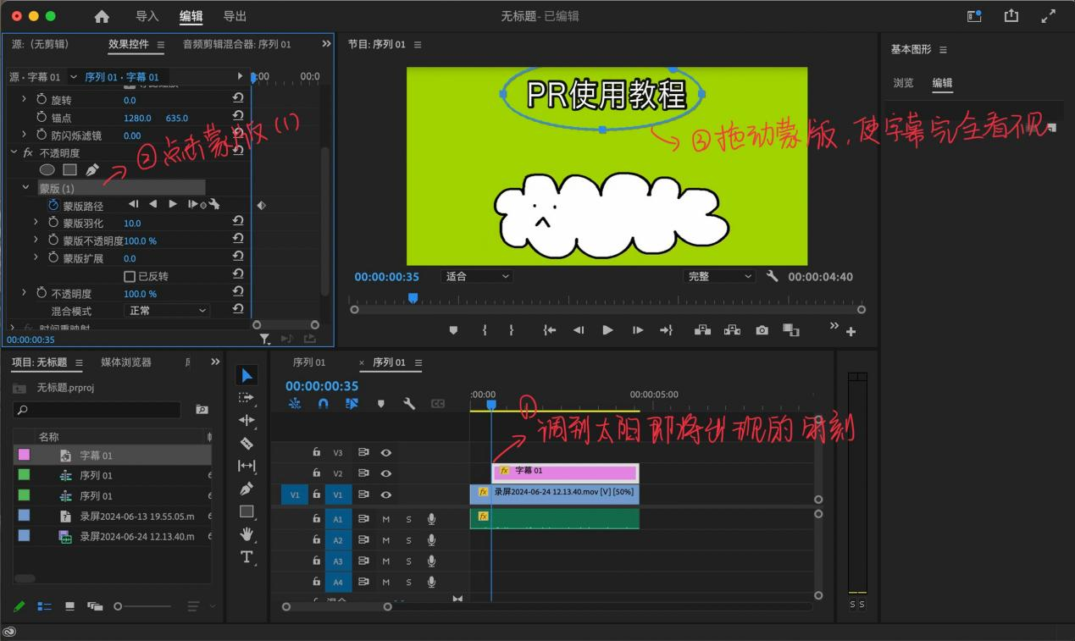效果如下：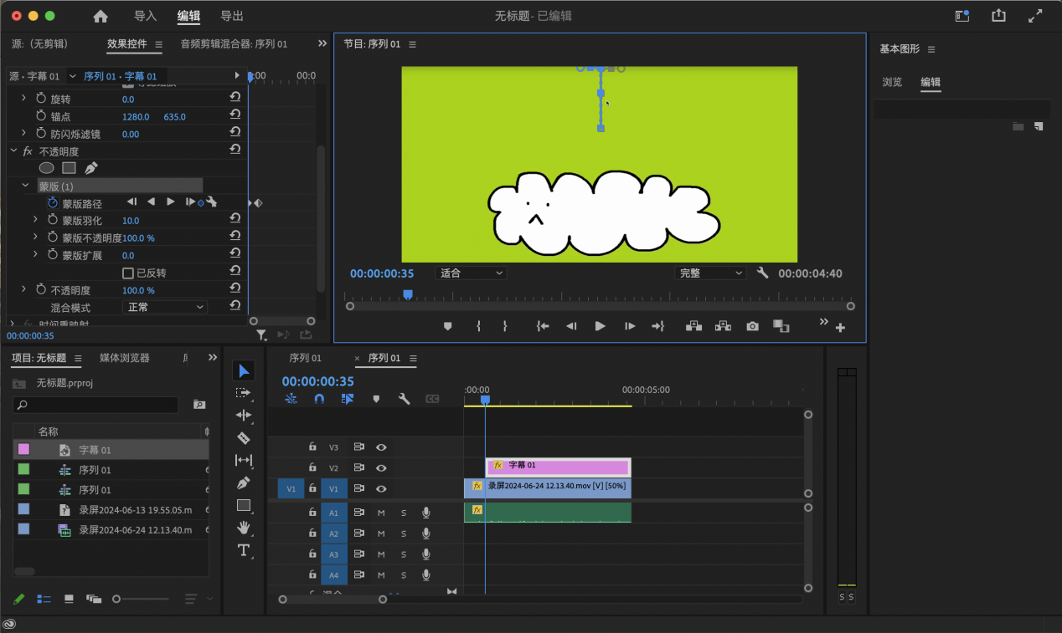最后观看该视频，蒙板字幕的效果就完成啦

## 使用素材或者插件或者相关教程的链接：

**【【阿猪のPR教程】超有趣综艺感剪辑 - 如何丰富画面？ 大头特效 专属个人贴纸 各种字幕出现方式~快学！！！-哔哩哔哩】 https://b23.tv/PDsBnnU**